ΡΟΜΠΟΤΙΚΗ

ΜΑΘΗΜΑ 7 - ΚΙΝΗΣΗ ΣΕ ΤΡΙΓΩΝΟ

Στο μάθημα αυτό θα ασχοληθούμε με κίνηση κατά μήκος ενός ισοπλεύρου τριγώνου πλευράς 100cm.

Κάνουμε διπλό κλικ στο εικονίδιο lego Mindstroms στην επιφάνεια εργασίας και θα εμφανιστεί η εικόνα που είδαμε στο μάθημα 2. Μετά επιλέξτε File και κατόπιν New Project όπως στο μάθημα 2.

Η κίνηση κατά μήκος ενός ισοπλεύρου τριγώνου πλευράς 100cm είναι η ίδια σχεδόν με την κίνηση κατά μήκος ενός τετραγώνου με τις εξής διαφορές. Το ρομπότ αφού διανύσει μήκος 100cm πρέπει να στρίψει  και όχι  όπως στο τρίγωνο και η διαδικασία αυτή πρέπει να επαναληφθεί 3 φορές όχι τέσσερις. Όπως και στο προηγούμενο μάθημα θα χρησιμοποιήσουμε τον πρώτο τρόπο στροφής δηλαδή με την μία ρόδα ακίνητη.Η απόσταση μεταξύ των τροχών είναι 14,4 εκατοστά. Άρα για να κάνει μια στροφή σε τόξο  θα δοθεί από τον τύπο  ,όπου μ= και φυσικά π=3,14. Άρα cm. Έχουμε ήδη πει ότι για να διανυθεί 1 cm πρέπει ο τροχός να περιστραφεί 20,85 μοίρες. Άρα για να διανύσει 30,144 cm πρέπει να περιστραφεί 

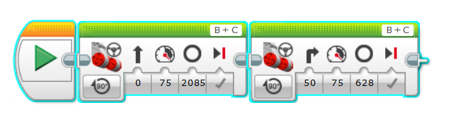

Με το παραπάνω πρόγραμμα το ρομπότ θα κινηθεί ευθεία με ταχύτητα 75 και οι τροχοί θα διανύσουν 2085 μοίρες άρα 2085/360=5,79 στροφές και επειδή η κάθε στροφή είναι εκατοστά άρα θα διανύσει  εκατοστά. Στην συνέχεια θα στρίψει δεξιά (το 50 κάτω από το βελάκι δείχνει ότι θα στρίψει με τον πρώτο τρόπο) και ο τροχός που θα κινηθεί θα διανύσει 628 μοίρες δηλαδή 1,74 στροφές άρα θα διανύσει εκατοστά. Για να γίνει αυτό 3 φορές θα χρειαστώ loop.

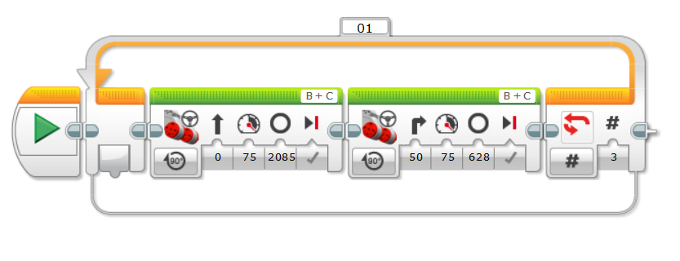

Όλα τα μαθήματα μπορείτε να τα βρείτε και στο site μου,

http://efstathioupetros.weebly.com/